大中小企业融通创新发展对接会将于28日开幕！

2025中关村论坛年会中关村国际技术交易大会重要活动大中小企业融通创新发展对接会将于3月28日盛大启幕！这是一场不容错过的创新盛会，汇聚行业杰出企业家、领军企业与高成长性创新企业，共同探讨大中小企业如何通过深度协同、优势互补，构建融通创新的产业新生态。

本次大会将呈现大企业开放生态、中小企业创新突围的生动实践，通过需求牵引、技术赋能、生态共建等多元形式，推动产业链上下游高效协同。与会者将见证头部企业如何释放创新需求，中小企业如何以专精特新优势补链强链，真正实现大中小企业相互成就、协同发展的创新格局。

与行业高水平专家面对面

本次大会特别邀请到多位推动产业变革的科技代表：

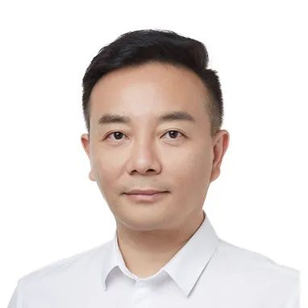
况文川
中国电子信息产业集团首席科学家
将深度剖析数字基础设施如何赋能应用现代化转型

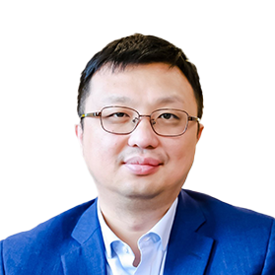
胡杰
中国电信集团首席专家
将分享通信巨头如何构建支持中小企业创新的生态体系


徐春芳
北京火山引擎新行业解决方案总监
将揭秘AI Agent技术如何重塑实体产业发展路径

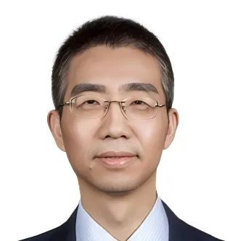
崔海东
中国移动通信集团设计院副院长兼总工程师
将分享绿色算力基础设施解耦液冷标准化生态构建需求

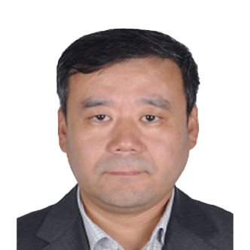
时炜
中国恩菲工程技术有限公司副总经理、总工程师
将探讨有色金属冶炼数智化转型共性技术需求

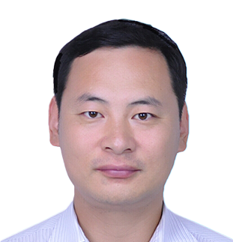
倪国栋
通号通信信息集团有限公司副总经理
将解析轨道交通行业大模型在多硬件平台上的移植优化需求

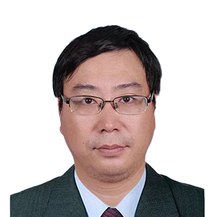
胡耀宇
北京京能信息技术有限公司董事长
将介绍京能集团数字化转型探索实践与技术合作需求

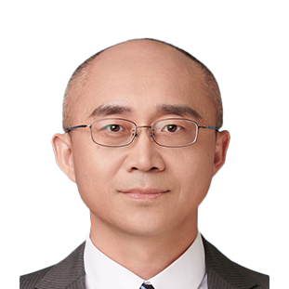
王凌旭
世源科技工程有限公司副总经理、总工程师
将分享赋能高精密电子制造产业高质量发展的合作需求

这些来自产业一线的真知灼见，将为企业把握技术趋势、布局未来发展提供关键指引。

直击产业核心需求

大会将重磅发布50余项来自中国移动、中国恩菲、通号通信等龙头企业的创新需求，涵盖绿色算力、智能制造、轨道交通等多个重点领域。这些需求不仅代表着行业发展的前沿方向，更为中小企业提供了融入产业生态的黄金机会，是把握市场先机的关键窗口。

· 中国移动将开放绿色算力基础设施的生态合作机会
· 中国恩菲寻求有色金属冶炼数智化转型的突破性技术
· 通号通信聚焦轨道交通大模型的创新应用
· 京能集团分享数字化转型中的合作需求
· 世源科技则瞄准高精密电子制造的技术升级
......

见证创新力量绽放

大会邀请了具有行业代表性的科技企业进行精彩路演，展示涵盖AI算力、工业机器人、数据治理、节能环保等领域的创新解决方案。从高性能研发云平台到危化行业智能巡检机器人，从吸收式换热技术到低成本智能算力方案，这些创新成果将生动展现科技如何赋能产业升级。

远超预期的参会价值

前瞻视野：
第一时间掌握
头部企业的技术布局与产业规划；
合作机遇：
直接对接央企国企的
真实需求场景与技术采购意向；
生态融入：
找到融入产业链的创新切入点，
获取长期合作机会；
技术赋能：
了解最前沿的数字化转型方案，
提升企业竞争力。

创新生态，共建共享
期待各领域企业家、技术专家共聚一堂
在思想碰撞中发现机遇
在深度链接中创造价值

大会时间：
2025年3月28日14:30-17:30
活动地点：
中关村国家自主创新示范区展示中心·万春厅

https://mp.weixin.qq.com/s/gWXC3J5HGbQqMbrjDbH18w

